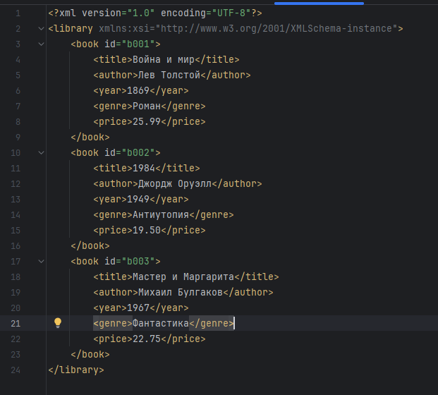
Рисунок 1 – xml-файл с информацией о книгах

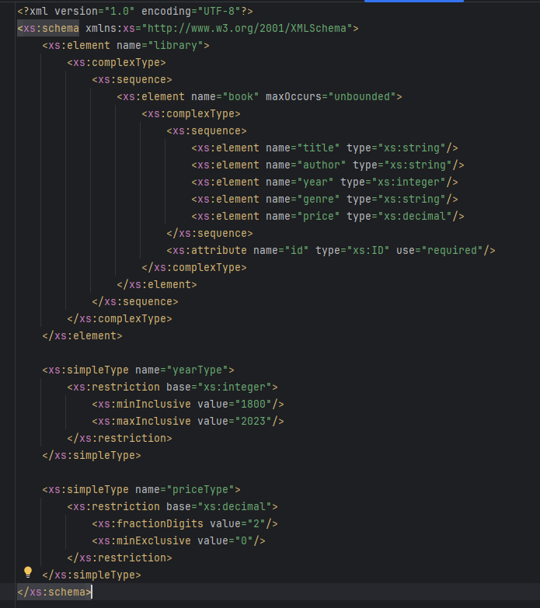
Рисунок 2 – xsd-файл
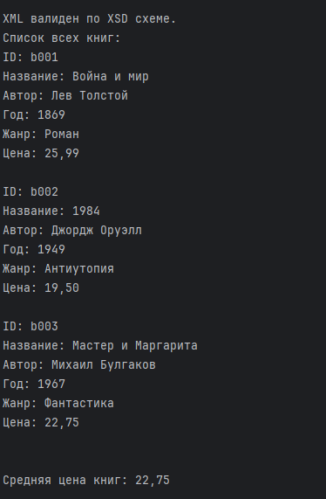
Рисунок 2 – Пример работы программы
В ходе ЛР было сделано:
1. Чтение XML-файла (library.xml)
Этот файл содержит список книг с информацией: название, автор, год издания, жанр, цена и уникальный id. Код загружает этот XML и превращает его в объекты Java, чтобы удобно с ними работать.
2. Проверка XML на соответствие XSD (library.xsd)
XML должен соответствовать заранее заданной схеме (XSD), где прописаны правила:
- Книга должна иметь id
- year должен быть от 1800 до 2023
- price - число с двумя знаками после запятой
Программа проверяет XML по этим правилам. Если они нарушены, выдается ошибка.
3. Парсинг XML-файла
После проверки XML открывается, считывается, и из него создаются объекты Book. Каждая книга превращается в объект с полями (title, author, year, genre, price). Затем все книги сохраняются в список.
4. Вывод списка книг
Программа просто печатает список всех книг на экран.
5. Расчет средней цены
Считается средняя цена книг. Берутся цены всех книг, суммируются, а потом делятся на количество книг.
6. Фильтрация по жанру
Программа ищет книги жанра "Роман" и показывает только их.
Структура кода
- Класс Book - описывает каждую книгу.
- Методы validateXML и parseXML отвечают за проверку файла и его разбор.
- main метод управляет процессом.

Т.е программа загружает список книг, проверяет его, читает данные, показывает пользователю и считает среднюю цену.

РАЗБОР XML
Этот документ - это RSS-фид, который используется для передачи новостей и обновлений с сайта. RSS (Really Simple Syndication) - это формат на основе XML, который позволяет пользователям получать обновления с сайтов в удобной форме. Давайте разберём его структуру:
Основные теги
- <rss>
  - Корневой элемент документа.
  - Атрибут version="2.0" указывает на версию RSS.
  - Пространство имён xmlns:atom="http://www.w3.org/2005/Atom" добавляет поддержку Atom-ссылок.
- <channel>
  - Основной контейнер, который описывает канал (источник новостей).
  - Внутри содержатся общие данные о канале и список новостей.
- Элементы внутри <channel>
  - <language>: Язык контента (в данном случае ru - русский).
  - <title>: Название канала (например, "Lenta.ru").
  - <description>: Описание канала.
  - <link>: Ссылка на сайт канала.
  - <image>: Информация о логотипе канала:
    - <url>: Ссылка на изображение.
    - <title>: Название изображения.
    - <link>: Ссылка на сайт.
    - <width> и <height>: Размеры изображения.
  - <atom:link>: Ссылка на сам RSS-фид.
- <item>
  - Каждый <item> представляет отдельную новость.
  - Внутри <item> содержатся:
    - <guid>: Уникальный идентификатор новости.
    - <author>: Автор статьи.
    - <title>: Заголовок новости.
    - <link>: Ссылка на полную статью.
    - <description>: Краткое описание (в данном случае пустое).
    - <pubDate>: Дата публикации.
    - <enclosure>: Ссылка на изображение, связанное с новостью (атрибуты url, type, length).
    - <category>: Категория новости (например, "Мир", "Россия").
Как это работает
- RSS-фид используется для автоматического получения новостей. Например, приложения или агрегаторы новостей могут считывать этот файл, чтобы показывать пользователям обновления.
- Каждый <item> - это отдельная новость, а <channel> - это общий контейнер для всех новостей.

